國立中興大學附屬高級中學 104學年度第1學期第2次期中考高二數學科試題 命題教師：呂基台
二年__________班 座號__________姓名__________ 試題含答案卷共3頁/第1頁
一、多選題 (每題6分，共18分，答錯一個選項得4分，答錯2個選項得2分，答錯3個選項以上或沒有作答得0分)
1. ( ) 下列哪些選項所列直線的斜率為正數？
(1) 過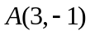、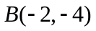兩點的直線 (2) 直線 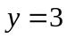
(3) 直線 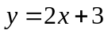 (4) 直線 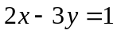 (5) 直線 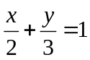
2. ( ) 設為實數，且 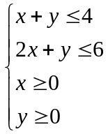的可行解區域為，則下列哪些選項是正確的？
(1) 的面積為平方單位
(2) 若點 在中，則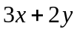的最大值是 
(3) 若點 在中，則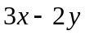的最小值是 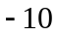
(4) 若點 在中，則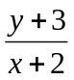 的最小值是
(5) 若點 在中，則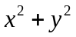的最大值是 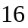

3. ( ) 從點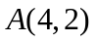向圓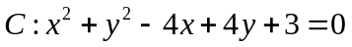作二切線，切點分別為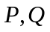，則下列哪些選項是正確的？
(1) 圓的圓心坐標為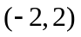 (2) 圓的半徑長為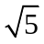
(3) 切線段長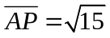 (4) 三角形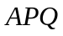之外接圓的圓心坐標為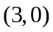
(5) 三角形之外接圓的半徑長為
二、填充題 (14格，共70分)
答對格數 | 1 | 2 | 3 | 4 | 5 | 6 | 7 | 8 | 9 | 10 | 11 | 12 | 13 | 14
得分 | 6 | 12 | 18 | 24 | 30 | 35 | 40 | 45 | 50 | 54 | 58 | 62 | 66 | 70

1. 設三角形 之三頂點為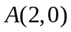、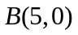、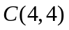，則三角形 的垂心坐標為 。

2. 設三角形 之三頂點為 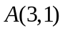、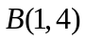、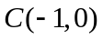，若直線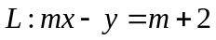 與三角形相交，則 之範圍
為 。

3. 已知兩點、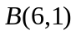，為直線 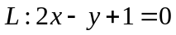上任意一點 ，當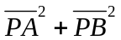之值為最小值時的點坐標
為 。

4. 在 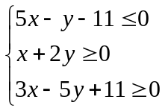的限制條件下，函數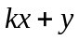在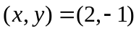時有最小值，求實數的範圍為 。

5. 已知一個線性規劃問題的可行解區域為四邊形及其內部，其中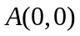，，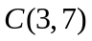，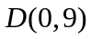為
坐標平面上的四個點。若目標函數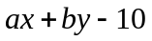（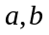為實數）在四邊形的邊界上一點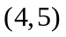有最大
值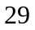，則數對之值為 。
國立中興大學附屬高級中學 104學年度第1學期第2次期中考高二數學科試題 命題教師：呂基台
二年__________班 座號__________姓名__________ 試題含答案卷共3頁/第2頁

6. 若坐標平面上兩點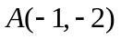與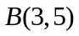在直線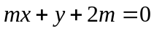的異側，求的範圍為 。

7. 設通過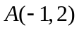、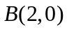、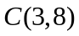三點的圓方程式為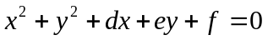，則數對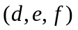之值為 。

8. 已知為實數，若方程式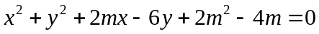之圖形為一圓﹐當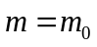時，此圓有最大面積。則數對
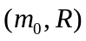之值為 。

9. 若直線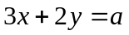與圓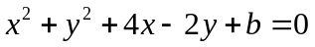相切於一點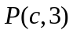，則數對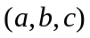之值為 。

10. 在坐標平面上，一圓通過點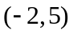 ，且與直線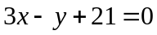相切於點 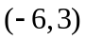，若此圓的方程式為
，則數對之值為 。

11. 設圓的方程式為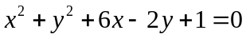，試求過點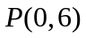且與圓相切的直線方程式為 。(兩解)

12. 三角形有三條中線，其中兩條中線的方程式為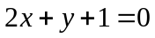，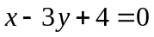，且點座標為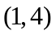，則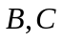兩點所
在的直線方程式為 。

13. 在坐標平面上，兩個圓的方程式分別為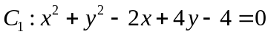，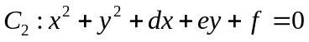，且兩圓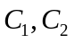的圖形
對稱於直線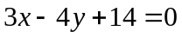，則數對之值為 。

14. 在坐標平面上，有一圓與軸交於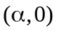，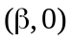兩點，與軸交於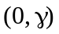，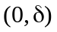兩點，已知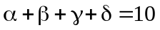，且圓通
過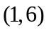，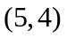兩點 ，若圓的方程式為，則數對之值為 。

三、計算題 (共12分)
1. 某烘焙屋每日製作、兩種蛋糕販售，已知生產蛋糕1個須用材料2單位、成本100元、工作時間40分鐘；生產
蛋糕1個須用材料3單位、成本200元、工作時間30分鐘。已知蛋糕每個可獲利200元，蛋糕每個可獲利250
元。若，，， 每天材料供應量最多為44單位，成本最多為2800元，工作時間最多640分鐘，且生產的蛋糕均全數售完。請
問烘焙屋每日需製作、兩種蛋糕各幾個，才能獲得最大的利潤？
(1) 寫出目標函數。(3分)
(2) 列出限制條件。(3分)
(3) 在坐標平面上，畫出上述限制條件的可行解區域。(3分)
(4) 求每天最大利潤。(3分)

國立中興大學附屬高級中學 104學年度第1學期第2次期中考高二數學科試題 命題教師：呂基台
二年__________班 座號______姓名_______________ 試題含答案卷共3頁/第3頁
答案卷
- 多選題 (每題6分，共18分，答錯一個選項得4分，答錯2個選項得2分，答錯3個選項以上或沒有作答得0分)

1 | 2 | 3
134 | 125 | 2345

二、填充題 (共70分)
 | 答對格數 | 1 | 2 |  | 3 | 4 | 5 | 6 |  | 7 | 8 | 9 | 10 |  | 11 | 12 | 13 |  | 14
 | 得分 | 6 | 12 |  | 18 | 24 | 30 | 35 |  | 40 | 45 | 50 | 54 |  | 58 | 62 | 66 |  | 70
1 |  |  |  | 2 |  |  |  |  | 3 |  |  |  |  | 4 |  |  |  | 5
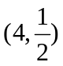 |  |  |  | 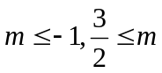 |  |  |  |  | 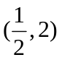 |  |  |  |  | 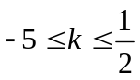 |  |  |  | 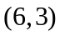
6 |  |  |  | 7 |  |  |  |  | 8 |  |  |  |  | 9 |  |  |  | 10
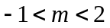 |  |  |  | 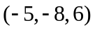 |  |  |  |  | 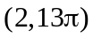 |  |  |  |  | 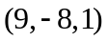 |  |  |  | 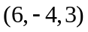
11 |  |  |  | 12 |  |  |  |  | 13 |  |  |  |  | 14
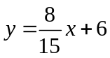  或 |  |  |  | 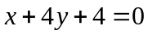 |  |  |  |  | 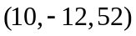 |  |  |  |  | 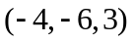
三、計算題 (共12分)
1. 某烘焙屋每日製作、兩種蛋糕販售，已知生產蛋糕1個須用材料2單位、成本100元、工作時間40分鐘；
生產蛋糕1個須用材料3單位、成本200元、工作時間30分鐘。已知蛋糕每個可獲利200元，蛋糕每
個可獲利250元。若，，， 每天材料供應量最多為44單位，成本最多為2800元，工作時間最多640分鐘，且生產的
蛋糕均全數售完。請問烘焙屋每日需製作、兩種蛋糕各幾個，才能獲得最大的利潤？
(1)寫出目標函數。(3分) (2)列出限制條件。(3分) (3)在坐標平面上，畫出上述限制條件的可行解區域。(3分)
(4) 求每天最大利潤。(3分)
Sol: 假設每日製作蛋糕個，蛋糕個
(1) 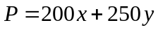
(2) 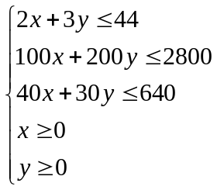
(3) (4) 當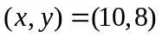時，有最大值4000元
